Муниципальное автономное общеобразовательное учреждение
«Средняя общеобразовательная школа № 10»
р.п. Гидроторф, Балахнинский муниципальный округ
Нижегородская область

Применение дидактических игр на уроке математики
«Город знаний»

Выполнила:
Вяхирева Мария Владимировна,
учитель начальных классов

г. Балахна, 2022 г.
Игра — это жизненная лаборатория детства, дающая тот аромат, ту атмосферу молодой жизни, без которой эта пора ее была бы бесполезна для человечества. В игре, этой специальной обработке жизненного материала, есть самое здоровое ядро разумной школы детства.
С. Т. Шацкий

Игра — это «дитя труда». Ребенок, наблюдая за деятельностью взрослых, переносит ее в игру.
Ребенок играет сначала с реальными окружающими его предметами, а затем с воображаемыми, которые для него физически недоступны. В этих играх он овладевает предметами окружающего мира.
Возникающая потребность действовать и поступать, как взрослый не всегда удовлетворяется. Играя, ребенок принимает на себя социальную функцию взрослого и воссоздает ее в своих действиях. Игры детей чаще всего отражают профессиональную деятельность взрослых. В них дети вступают в различные отношения: сотрудничества, соподчинения, взаимного контроля. Нормы человеческих взаимоотношений через игру становятся источником развития морали самого ребенка; дети получают возможность для становления как личности в целом, так и отдельных психических процессов.
Дидактическая игра является ценным средством воспитания умственной активности детей, она стимулирует психические процессы, вызывает у учащихся живой интерес к процессу познания. В ней дети охотно преодолевают значительные трудности, тренируют свои силы, развивают способности и умения. Она помогает сделать любой учебный материал увлекательным, создает радостное рабочее настроение, облегчает процесс усвоения знаний.
В дидактических играх ребенок наблюдает, сравнивает, сопоставляет, классифицирует предметы по тем или иным признакам, производит доступные ему анализ и синтез, делает обобщения. Подобные игры позволяют формировать у детей произвольность таких психических процессов, как внимание и память. Игровые задания развивают у детей смекалку, находчивость, сообразительность. Многие из них требуют умения построить высказывание, суждение, умозаключение; требуют не только умственных, но и волевых усилий — организованности, выдержки, умения соблюдать правила игры, подчинять свои интересы интересам коллектива.
Основная задача обучения математике в общеобразовательной
средней школе – обеспечить прочное и сознательное овладение учащимися системой математических знаний и умений, необходимых в
повседневной жизни и профессиональной деятельности, достаточных для изучения смежных дисциплин и продолжения образования.
Педагогическая деятельность учителя математики направлена на
формирование умения работать на абстрактном уровне без опоры на
конкретный материал, т.к. математика в отличие от большинства других преподаваемых в школе дисциплин имеет предметом своего изучения
непосредственно вещи, составляющие окружающий нас внешний мир, а количественные отношения и пространственные формы, свойственные
этим вещам. Интерес к любому школьному предмету зависит от
нескольких условий, одним из которых является использование игровых форм обучения.
Игра - это творчество, игра - это труд. В процессе игры у детей вырабатывается привычка сосредоточиваться, что является неотъемлемой частью внимания. Игра дисциплинирует учащихся, заставляет
контролировать каждый свой шаг.
В первые годы обучения в школе наиболее трудным, а для некоторых детей нелюбимым предметом становится математика. Это объясняется тем, что у части детей ещё недостаточно развиты такие функции мыслительной деятельности, как анализ, синтез, обобщение, умение сравнивать, классифицировать, дифференцировать.
Для успешного обучения детей необходимо на первых же порах пробудить их интерес к учебным занятиям, увлечь, активизировать их деятельность.
Для развития познавательного интереса к математическим знаниям я использую разнообразные методы и приёмы обучения математике, привлекая красочный наглядный и раздаточный материал, технические средства обучения.
Одним из наиболее эффективных средств пробуждения живого интереса к учебному предмету является дидактическая игра.
Ещё К.Д. Ушинский советовал включать элементы занимательности, игры в серьёзный учебный труд учащихся. Это позволяет организовать и сделать более продуктивной работу школьников.
Благодаря использованию дидактических игр на уроках математики в начальных классах можно добиться более прочных и осознанных знаний, умений и навыков. Дидактическая игра будит детское воображение, создаёт приподнятое настроение, так как она доступна и понятна ребёнку. Положительные эмоции, возникающие во время игры, активизируют его деятельность, обеспечивают развитие произвольного внимания, памяти, ассоциативной деятельности, способности сравнивать, сопоставлять, делать выводы и обобщать.
Дидактические игры позволяют индивидуализировать работу на уроке, давать задания, посильные каждому ребёнку, позволяя максимально развивать способности каждого. В играх, особенно коллективных, формируются и качества личности детей. Они учатся учитывать интересы своих товарищей, сдерживать свои желания, развивается чувство ответственности, воспитываются воля и характер.
Дидактические игры особенно необходимы в обучении 7-леток. В них удаётся сконцентрировать внимание даже самых непоседливых детей. Вначале первоклассники проявляют интерес только к игре, а затем и к тому учебному материалу, на который она направлена. Особенно они любят игры красочные, с игрушками, картинками предметов окружающей среды понятные и доступные детям 6-летнего возраста.
Учащихся 1-4 классов больше увлекает в игре её результат. У них появляется тяга к играм соревновательного характера. Сначала они хотят одержать личную победу, затем переживают за успех или неудачу своей команды. Такие игры, кроме решения учебных задач, способствуют воспитанию навыков правильного поведения в коллективе. Каждый ученик чувствует ответственность за исход игры команды в целом. Это дисциплинирует и сплачивает учащихся класса.
Игровые моменты можно использовать на любом этапе урока. Если игра применяется во время объяснения нового материала, то в ней должны быть практические действия с предметами. Например, при знакомстве с задачами на встречное движение двое учеников выходят к доске и показывают с игрушками в руках, как двигался транспорт и где оказался через определённый промежуток времени.
На этапах закрепления материала важно использовать игры на воспроизведение вычислительных приёмов. Для активизации детей в игре применяю средства обратной связи: веера цифр, сигнальные карточки, знаки. Важно, чтобы все участвовали в игре. Если один стоит у доски, то остальные должны выполнять роли контролёров, судей, учителей и т.д.
Игре свойственны определённый ритм, темп; правила должны излагаться кратко; недопустимы замечания. Дети должны испытывать удовлетворение от своего участия в игре, своей самостоятельности и полноценности. Только тогда она достигнет своей обучающей, развивающей и воспитывающей цели.
На этапе проверки и подведения итогов игры можно использовать методы взаимо- и самопроверки результатов.

Математические дидактические игры применяются мной ежедневно на уроках в 1 классе. Такие как: игра «Помогите числам занять свои места по порядку», игра «Найди свою пару», игра «Соедини точки», игра «Поезд», игра «Считай дальше (в обратном порядке)», игра «Угадай-ка», игра «Навстречу друг другу», игра «Проверь Незнайку» (Приложение 1).
Подводя итог, выше сказанному, предлагаю разработку интерактивной игры с применением дидактических игр на уроке математики в 1 классе.

ИНТЕРАКТИВНАЯ ИГРА С ПРИМЕНЕНИЕМ ДИДАКТИЧЕСКИХ ИГР НА УРОКЕ МАТЕМАТИКИ «ГОРОД ЗНАНИЙ»
Цели урока:
1. Обучающие:
1. Отрабатывать вычислительные навыки; устного счета, решение
задач, навык работы с линейкой, сравнивание математических
выражений.
2. Систематизировать знания детей о составе чисел от 2 до 10;
закреплять знание состава числа 10, навыки счёта в пределах 10;
устанавливать взаимосвязь между компонентами и результата-
ми действий сложения и вычитания.
2. Развивающие:
1. Развивать внимание, память, умение устанавливать причинно-
следственные связи, активировать мыслительные процессы,
развивать связную речь, обогащать и активировать словарный
запас, прививать интерес к математике, способность
воспринимать прочитанное, отвечать полными ответами,
обосновывать ход выполненных действий, рассуждать.
3. Воспитательные:
1. Воспитывать познавательный интерес, самостоятельность в по-
лучении знаний, бережное отношение к природе.
2. Прививать аккуратность и последовательность при выполнении устных и письменных работ.
Тип урока: Закрепление пройденного материала.
Планируемый результат обучения:
Развитие универсальных учебных действий. (УУД). Осознанное применение обучающимися полученных знаний
Познавательные УУД:
-умение строить речевое высказывание в устной и
письменной формах;
-использование знаково-символических средств;
-умение делать выводы в результате анализа и синтеза
мыслительных операций;
- использование способов и условий действия, контроль и оценка
процесса и результатов деятельности.
Регулятивные УУД:
- умение самостоятельно выделять и формулировать
познавательную цель всего урока и отдельного задания;
- прогнозирование – предвосхищение результата;
- развитие самостоятельной поисковой деятельности и творческих
возможностей;
- осуществление пошагового продвижения от наблюдений к
обобщению;
- умение анализировать и исправлять ошибки;
Коммуникативные УУД:
-сотрудничество с учителем и сверстниками – определение
способов взаимодействия;
- формирование собственного мнения;
- использование речи для регуляции своего действия;
- умение аргументировать свою позицию, свой ответ;
- владение монологической и диалогической формами речи.
Личностные УУД:
- способность к самооценке;
- наличие учебно-познавательной мотивации;
- ориентация на бережное отношение к окружающему миру;
Основные понятия: состав чисел, компоненты при сложении,
компоненты при вычитании, значение выражений, задачи.
Ход урока
1 Организация класса
Приветствие обучающихся, положительный настрой на урок с помощью стихотворения. Применяю психологический настрой на работу.
2 Применение знаний и умений по пройденной теме
Определяю задачу перед классом, вводя их в игру. Закрепление знаний по теме «Счёт до 10». Приглашаю в путешествие по городу знаний в области математики.
- Остановка «Думай-ка»- устный счет (Приложение 2).
- Остановка «Всоминай-ка»- решение примеров (Приложение 3).
- Остановка «Помогой- ка»- «Освободи птичку»- комплекс быстрых коллективных заданий в виде игр: состав чисел, компоненты сложения, сравнение, чтение примеров, геометрические фигуры, разработка задачи. (Приложение 4).
- Остановка «Закрепляй-ка»- решение математической цепочки (Приложение 5).

3 Подведение итогов, рефлексия
Обсуждаю с обучающимися урок, с помощью наводящих вопросов, выслушиваю желающих ответить. Стараюсь выделить активистов, поддерживаю весь класс в обучении, хвалю и благодарю за урок.
В качестве обратной связи, использую приём рефлексии «Смайлик».

ПРИЛОЖЕНИЕ 1

Игра «Помогите числам занять свои места по порядку»
(I вариант)
Цель. Закрепление последовательности натурального ряда чисел от 1 до 10.
Оборудование. Карточки с цифрами 0, 1, ..., 9.
Содержание игры. Учитель расставляет на планке цифры, обозначающие числа от 0 до 9, в беспорядке и обращается к детям: «Числа заблудились, помогите им занять свои места». Дети расставляют числа первого десятка по порядку: 0, 1,2, 3, ..., 10. Учитель спрашивает, сколько понадобилось цифр для обозначения числа 10.
II вариант
Учитель раздает детям карточки с числами первого десятка. По сигналу «Числа, стройтесь по порядку!» дети строятся по порядку, начиная с меньшего числа: 1, 2, ..., 10.
Игра «Найди свою пару»
Цель. Установление соответствия между числом рисунков и цифрой.
Оборудование. Счётный материал и набор цифр.
Содержание игры. Дети строятся в две шеренги друг против друга. У детей одной шеренги набор цифр. Поочередно каждый ученик второй шеренги хлопает в ладоши. Все считают хлопки. Тот ребенок, у которого цифра соответствует количеству хлопков только что прохлопавшего в ладоши ребенка, бежит к нему, и они выходят из игры. Игра заканчивается, когда все дети нашли себе пары.
Примечание. Ребенок должен хлопнуть в ладоши столько раз, сколько показывает цифра у кого-либо из противоположной шеренги, в противном случае он остается без пары.
Игра «Соедини точки».
Цель. Установить соответствие между числом и цифрой, сформировать
навыки счета и умение пользоваться линейкой.
Оборудование. Индивидуальные карточки с изображением предметов в виде основных контурных точек.
Содержание игры. Каждый ученик имеет карточку с изображением
предмета в виде основных точек. Задание состоит в том, чтобы
последовательно соединить точки и определить, какой предмет
изображен. Индивидуальные карточки с изображением, например
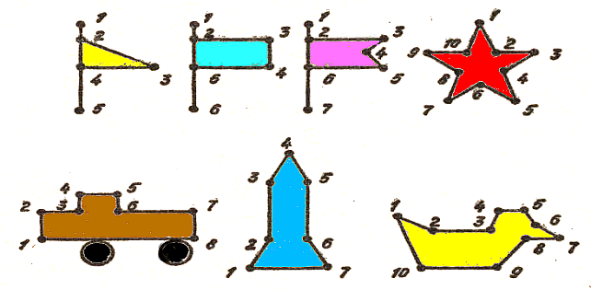
звезды, предлагаются детям после ознакомления с числом 10.

Игра «Поезд»
Цель. Закрепление последовательности натурального ряда чисел от 1 до 10.
Оборудование. Таблички с цифрами (количество табличек определяется числом, до которого учащиеся считают).
Содержание игры. На грудь учащимся прикрепляются таблички с цифрами. По команде «Составьте поезд!» ученики должны встать по порядку друг за другом. Главный кондуктор (один из учеников без таблички) проверяет, правильно ли составлен поезд. Выезжает тепловоз (ученик, на табличке которого цифра 0). Он должен встать перед первым вагоном. Кондуктор дает свисток, тепловоз гудит, и поезд отправляется. Ребята при этом произносят звук «ч-ч».

Игра «Считай дальше (в обратном порядке)»
Цель. Закрепление последовательности числового ряда в прямом и обратном порядке.
Содержание игры.
Вариант 1. Учитель называет число, например, 3. «Считай дальше», — говорит учитель и называет имя ученика. Тот продолжает счет: Четыре, пять, шесть». — «Считай дальше, Витя». — «Семь, восемь» и т. д. Эту игру можно использовать для закрепления обратного счета от заданного числа. Например, учитель называет число 17, ученик считает обратно.
Вариант 2. Учащиеся выстраиваются в рад лицом к ведущему (ведущим сначала будет учитель). Ведущий бросает кому-либо из учеников мяч и говорит: «Пять». Ученик бросает мяч обратно ведущему и продолжает счет: «Шесть, семь». Затем мяч бросают следующему ученику. Учитель произносит: «Пятнадцать». Ученик, поймав! мяч, продолжает счет: «Шестнадцать, семнадцать» и т д.
Игра «Угадай-ка»
Цель. Закрепление счёта в прямом и обратном порядке.
Содержание игры: Вызванному к доске ученику завязываем глаза. Он берет с наборного полотна цифру. Остальным предлагаю такие задания: счет от данного числа в прямом направлении, счет в обратном, счет через 1, 2 от заданного числа, не называя этого числа, назвать числа большие, меньшие того числа, которое в руке ученика. Отвечающий у доски должен отгадать число.

Игра «Навстречу друг другу»
Цель. Закрепление приемов прибавления и вычитания в пределах 10.
Содержание игры. Учитель заранее записывает на доске пять—семь примеров, причем примеры записываются в строчку с промежутком для ответа. Например: 4+5= 3 - 2= 7 - 2= 8 + 2= 4 - 3= 6 + 2 =
(или 14 + 15 = 9 + 3 = 20 - 12 = 15 - 7 = 20 - 15 = 8 + 4 = 18 + 2 = ).
К доске выходят два ученика, учитель открывает примеры и дает команду начинать решение. Один ученик начинает решать слева, а другой — справа, т.е. навстречу друг другу. Кто решит правильно больше примеров, тот выиграл.

Игра «Проверь Незнайку»
Цель. Закрепление переместительного свойства сложения.
Оборудование. Рисунки вагонов «домино»
Содержание игры. Учитель сообщает детям, что в класс пришел Незнайка, сцепил парами вагоны по правилу игры в домино и предлагает детям составить примеры на сложение, учитывая число кружков на табличках вагонов. Учащиеся из разрезных карточек с цифрами составляют следующие примеры:
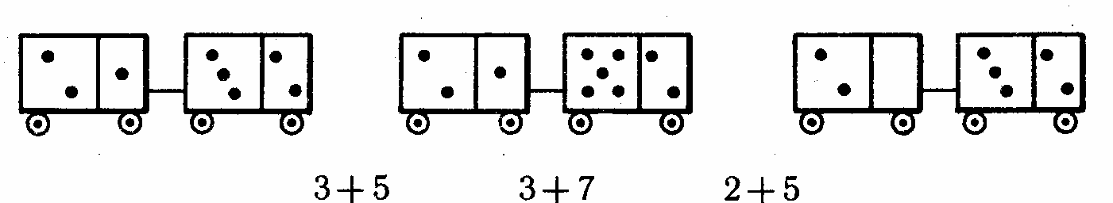

Учитель предлагает проверить, правильно ли Незнайка сцепил вагоны. Учащиеся замечают ошибки Незнайки. Меняют вагоны местами. Снова составляют пары примеров на сложение и делают вывод о переместительном свойстве сложения.
https://infourok.ru/sbornik-didakticheskih-igr-po-matematike-klass-1476450.html

ПРИЛОЖЕНИЕ 2

Остановка «Думай-ка»
Устный счет.
- прямой счет до 10
- обратные счет от 10 до 1
- порядковый счет до 10
- соседи чисел 5,8,3,7,4,9
- последующие, предыдущие числа 6,9,4,2,6,4
- сколько хвостиков у 4 щенят?
- назови 2 день недели?
- сколько дней в неделе?
- сколько месяцев длиться лето?
- чего больше на лугу: цветов или ромашек?
Продолжаем нашу разминку, но ребята смотрите в городе прошел дождь- рассыпались цифры.
Расположите их по порядку.

ПРИЛОЖЕНИЕ 3

Остановка «Всоминай-ка»

На данной остановке мы должны применить все свои знания и умения.
Ребята, жители этого города любят отдыхать на озере, любят плавать на парусниках. Мы должны им помочь пристать к берегу. (на доске парусники, которые должны пристать к берегу.
Решение примеров. Правильный ответ- парусник подходит к берегу.

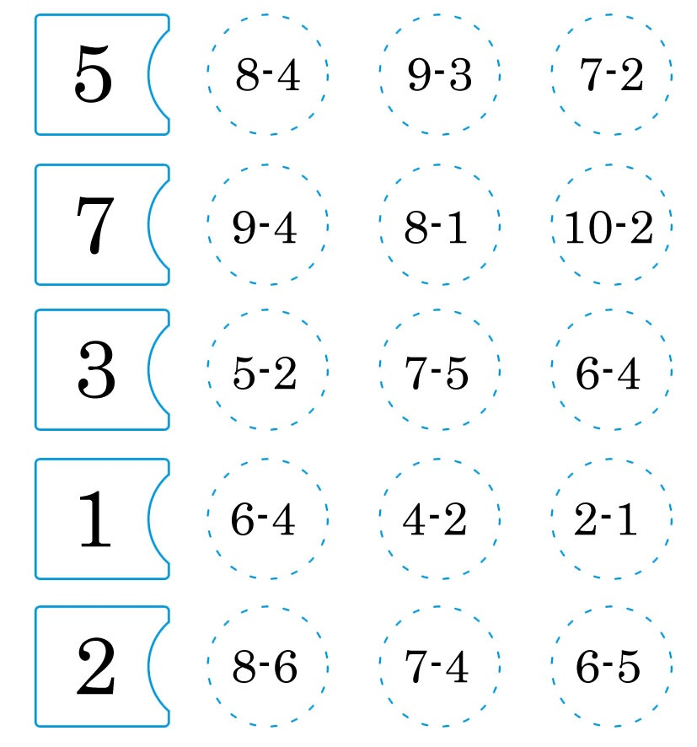

ПРИЛОЖЕНИЕ 4

Остановка «Помокай- ка»
А теперь предлагаю вам поиграть. Играть будем в игру «Освободи птичку». (На доске клетка, в клетке картинки птиц. Выполнили задание – птичку освободили).
Прежде чем приступить к игре, давайте поговорим об окружающей нас природе, о животных, птицах, растениях…. Как надо относиться к природе?
Наша Земля удивительно прекрасна – это редкая жемчужина нашей Вселенной. Жизнь на Земле – явление уникальное, и природа на ней мудрый воспитатель. К сожалению, еще многие равнодушны к красоте природы. Наверное, от того, что не понимают, как бедна бы была жизнь без животных, птиц, растений. Как они нам нужны, мы все дети природы.
Итак, игра. Нам надо вызволить из клетки птичек, для этого надо выполнить задания.
- Состав чисел. У доски 3 учащихся. При проверке, если правильно- хлопают в ладоши, неправильно -молчат.

- Компоненты сложения. Прежде чем приступить к выполнению задания, надо вспомнить правило на нахождение неизвестного слагаемого. (Фронтальная работа)
- Сравнение- пускают лист с неравенствами по ряду, игра на скорость.

- Чтение примеров, постановка знака- работа в паре, проверяем соседа правильность прочтения.

- Геометрический материал.
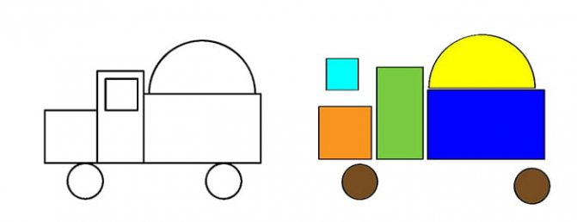
На доске рисунок автомобиля, назовите геометрические фигуры, которые вы видите.

- Разработка и решение задачи.
Но птичка пока не освобождена, надо выполнить еще одно задание. Перед вами рисунок, надо придумать задачу и решить ее.
Вспомним составные части задачи.
УСЛОВИЕ
ВОПРОС
РЕШЕНИЕ
ОТВЕТ
На доске рисунок. Ребята придумывают задачу, разбираем, решаем.
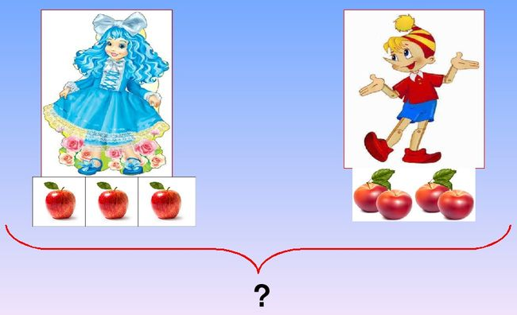

ПРИЛОЖЕНИЕ 5

Остановка «Закрепляй-ка»
Чтобы закрепить наши умения, поиграем еще в одну игру.
«Цепочка»- закончи последовательность примеров быстрее своих соседей по ряду.

